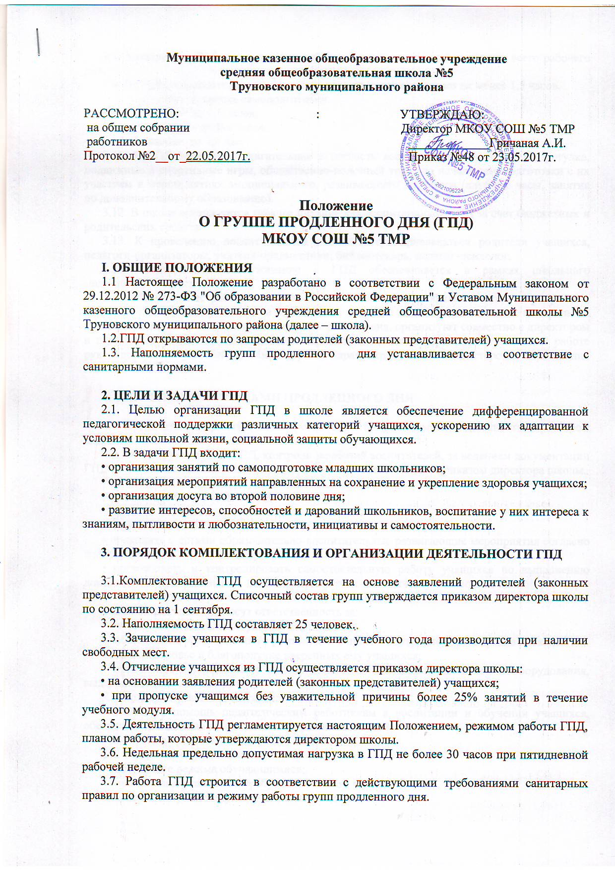

3.8. Учащиеся в ГПД находятся под наблюдением воспитателей в течение всего рабочего дня.

3.9. В ГПД продолжительность прогулки для учащихся составляет не менее 1,5 часов.

3.10. Продолжительность самоподготовки:

• во 2-м классе - до 1,5 часов;

• в 3-5-х классах - до 2-х часов;

• в 6 -7 классах -до 2,5 час.

3.11. В ГПД сочетается двигательная активность воспитанников на воздухе (прогулка, подвижные и спортивные игры, общественно-полезный труд) до начала самоподготовки с их участием в мероприятиях эмоционального, развивающего характера (клубные часы, занятия по дополнительному образованию).

3.12. В школе организуется горячее питание для воспитанников ГПД за счет бюджетных и родительских средств.

3.13. К проведению воспитательной работы могут привлекаться родители учащихся, педагоги-организаторы, учителя-предметники; библиотекарь, педагог-психолог.

3.14. Медицинское обслуживание в ГПД обеспечивается в рамках школьного медицинского пункта.

3.15. Медицинские работники проводят в ГПД лечебно-профилактические мероприятия, направленные на оздоровление и правильное развитие детей, осуществляют контроль за качеством питания учащихся и выполнением режима дня, организуют совместно с директором и педагогами школы необходимые санитарно-гигиенические мероприятия и в своей работе руководствуются указаниями Министерства здравоохранения и Министерства образования РФ.

**4. УПРАВЛЕНИЕ ГРУППАМИ ПРОДЛЕННОГО ДНЯ**

4.1. Воспитатель ГПД назначается и освобождается от занимаемой должности директором школы.

4.2. Общее руководство ГПД, контроль заработай воспитателей, за ведением документации ГПД осуществляет заместитель директора по BP в соответствии с приказом директора школы.

**5. ПРАВА И ОБЯЗАННОСТИ**

5.1. Воспитатели ГПД обязаны:

• проводить с детьми образовательно-воспитательные развивающие мероприятия согласно плану работы;

• организовать и контролировать самостоятельную работу учащихся по выполнению домашних заданий, оказывать необходимую учебно-методическую помощь в данной работе;

• своевременно оформлять школьную документацию.

5.2. Воспитатели ГПД несут ответственность за:

• качество воспитательной работы с детьми;

• соблюдением установленного режима дня и правил внутреннего распорядка в школы;

• жизнь, здоровье и благополучие вверенных ему учащихся;

• правильное использование и сохранность материальных ценностей и оборудования, выделенных для работы с детьми.

5.3. Родители учащихся обязаны:

• оказывать помощь педагогическим работникам в воспитании и обучении учащихся, обеспечивать единство педагогических требований к ним;

• помогать в организации досуга учащихся;

5.4. Родители несут ответственность:

• соблюдение режима обучающимися;

• внешний вид учащегося, требуемый Уставом школы;

• своевременную оплату горячего питания детей;

• воспитание своих детей и за занятия в системе дополнительного образования во второй половине дня, создание необходимых условий для получения ими образования.

5.5. Учащиеся обязаны:

• соблюдать Устав школы;

• бережно относится к школьному имуществу;

• соблюдать правила поведения в школе, в группе;

• выполнять требования работников школы по соблюдению правил внутреннего распорядка.

5.6. Обучающиеся имеют право на:

• получения дополнительного образования по выбору, в том числе за счет средств родителей;

• на свободное выражение собственных взглядов и убеждений, уважение человеческого достоинства.

**6. ДОКУМЕНТЫ ГПД И ОТЧЕТНОСТЬ**

6.1. Документы:

• списки воспитанников ГПД;

• план воспитательной работы в группе продленного дня;

• режим работы ГПД;

• заявления родителей;

• журнал посещаемости учащихся в ГПД;

6.2. Воспитатели ГПД отчитываются о проделанной работе по мере необходимости не реже 1 раза в полугодие.